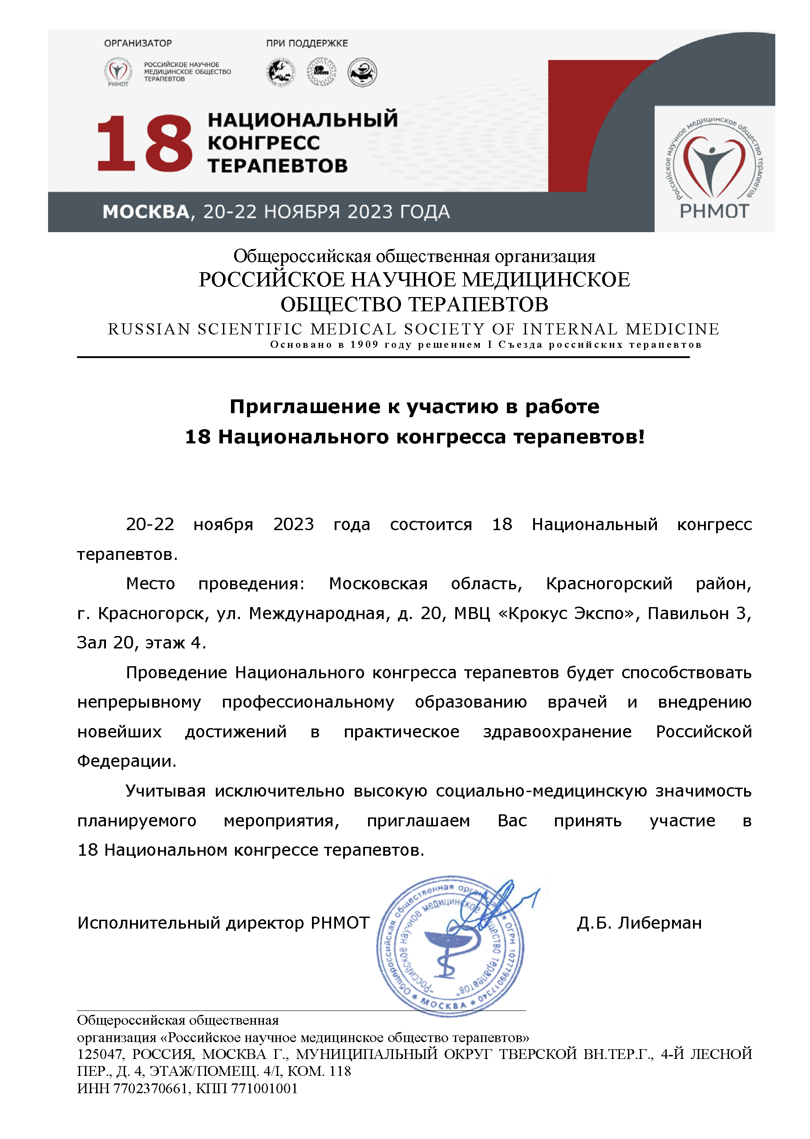

Уважаемый(ая) ___________________________________________________!

